ПАСПОРТ
КГУ «Основная средняя школа села Барап отдела образования по Аккольскому району управления образования Акмолинской области»

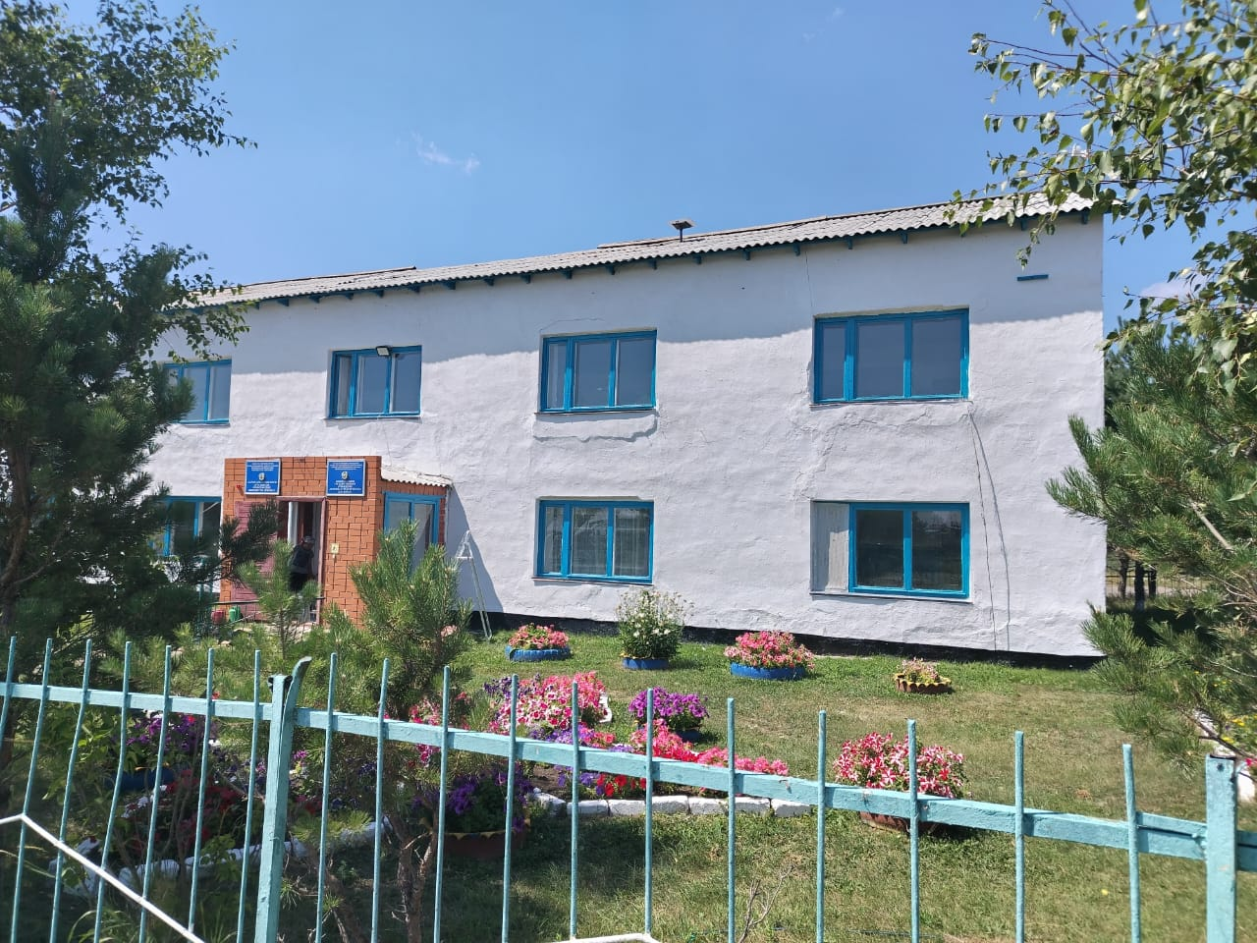

Дата ввода  в эксплуатацию: | 2005 год
Проектная мощность: | 64 ученических мест
Язык обучения: | Казахский
Профиль обучения: | естественно-математический
Количество смен: | 1
Материально –  техническая база: | количество зданий –2;  этажность – 2;  общая площадь – 629.4 кв.м.;  система отопления – центральное  водоснабжение – центральное  В школе 7 предметных кабинетов  Имеется спортивный зал, столовая, медицинский кабинет
Учебно –  воспитательный  процесс:  Мини-центр | 36 учащихся (7 класс комплектов), из них:  с 1 по 4 класс (3 класс-комплектов) – 11 уч-ся,  с 5 по 9 класс (4 класс-комплектов) -25 уч-ся.  мини-центр-есть
Кадровый состав:
  Всего работников- 37, в том числе педагогов- 17.
  Педагогических работников: 17
  с высшей категорией -1
  педагог-мастер -1
  педагог –исследователь-7
  экспертов-14
  со второй категорией-2
  педагог –модератор -22
  без категории -18
Количество учащихся получающих поддержку в рамках фонда Всеобуча | 5
Капитальный ремонт | В 2005 году проведен капитальный ремонт здания школы и благоустройство территории на сумму 72 млн.345 тыс. тенге за счет средств РБ и местного бюджета.

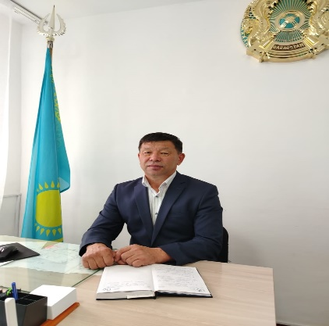 Утюпов Ержан Байзуллович

Директор КГУ «Основная средняя школа села Барап отдела образования по Аккольскому району управления образования Акмолинской области»

Образование: высшее, бакалавр
Карагандинский государственный университет
имени Е. А. Бөкетова,
факультет «История . Основы права и экономики»
специальность – «Учитель истории. Основы права»,
2008 г.

Профессиональная деятельность:
2016 годы - учитель истории и основы права в КГУ «Основная средняя школа села Барап отдела образования Аккольского района"
с 02.09 2024г. - директор КГУ «Основная средняя школа села Барап отдела образования по Аккольскому району управления образования Акмолинской области»

Награды:
«Алғыс хат»управления образования Акмолинской области № 105, 2021 год.

«Алғыс хат»управления образования Акмолинской области № 1485, 2021 год.

